Практична робота №3-4
Польове оцінювання санітарного стану дерев і деревостанів. Розрахунок показників санітарного стану та статистичне опрацювання результатів обстеження

Мета роботи: набути практичних навичок польового обстеження лісових насаджень, візуальної діагностики стану окремих дерев, виявлення основних ознак ослаблення та пошкодження, розподілу дерев за категоріями санітарного стану, визначення поширеності пошкоджень та розрахунку інтегральних показників санітарного стану деревостану.

Санітарний стан деревостану характеризує загальний рівень життєздатності дерев та наявність ознак їх ослаблення, пошкодження, відмирання або загибелі.
Під час польового обстеження дерево не можна оцінювати лише за однією ознакою. Необхідно враховувати комплекс показників:
- стан і густоту крони;
- дефоліацію;
- зміну забарвлення листя або хвої;
- наявність сухих гілок і суховершинності;
- стан стовбура та кори;
- механічні пошкодження;
- наявність тріщин, дупел, некрозів;
- смолотечу;
- плодові тіла грибів;
- ознаки діяльності комах;
- стан кореневої шийки та видимих коренів;
- загальну життєздатність дерева.
Для навчальної польової роботи доцільно використовувати єдину шкалу категорій стану, попередньо узгоджену викладачем із чинною методикою, за якою працює група.

Організація польової роботи
Студенти об'єднуються у групи по 3–5 осіб. Кожна група отримує окрему ділянку насадження.
Для навчальної роботи доцільно обстежити не менше 30–50 дерев на одну групу. Якщо дозволяє час і структура насадження — 50–100 дерев.
Необхідне обладнання: польова відомість; планшет або блокнот; олівець; рулетка; мірна вилка або діаметр-стрічка; смартфон/GPS для координат; фотоапарат або смартфон; за можливості — висотомір; маркер або інший засіб тимчасової нумерації без пошкодження дерев.
Польова відомість
Кожному дереву присвоюють номер і заповнюють таблицю.

№ дерева | Порода | D1,3, см | Стан крони | Дефоліація, % | Зміна забарвлення | Сухі гілки | Пошкодження стовбура | Ознаки комах | Ознаки хвороб | Інші пошкодження | Категорія стану | Фото
1
2
…

Завдання 1. Закладання навчальної пробної площі та характеристика деревостану. Група виходить на визначену викладачем ділянку лісу. Необхідно вибрати ділянку, яка достатньо репрезентує досліджуване насадження. Студенти визначають:
- координати ділянки;
- орієнтовну площу;
- переважаючу деревну породу;
- домішкові породи;
- орієнтовний вік насадження, якщо інформація доступна;
- особливості рельєфу;
- стан підросту та підліску;
- наявність сухостою;
- захаращеність;
- видимі антропогенні впливи;
- загальні ознаки пошкодження насадження.
Після цього нумерують і обстежують 50 дерев.

Що потрібно зробити. За польовими матеріалами скласти коротку характеристику ділянки.
Приклад – під час обстеження встановлено: обстежено – 50 дерев; сосна звичайна – 42; береза повисла – 6; дуб звичайний – 2.
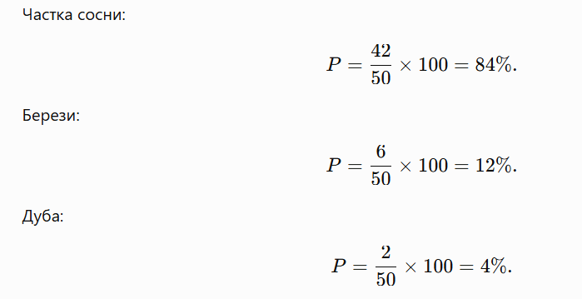
Висновок: обстежене насадження характеризується переважанням сосни звичайної – 84 % обстежених дерев. Під час первинного огляду виявлено зрідження крон окремих дерев, сухі гілки та поодинокі стовбурові пошкодження. Необхідна індивідуальна оцінка дерев.
Завдання 2. Індивідуальне оцінювання санітарного стану дерев. Для кожного з 50 обстежуваних дерев студенти оцінюють комплекс діагностичних ознак.
Наприклад, для одного дерева встановлено:
Сосна звичайна, D1,3 = 31 см.
Крона дещо зріджена. Орієнтовна дефоліація — 20 %. Забарвлення хвої переважно нормальне. Виявлено декілька сухих гілок у нижній частині крони. Стовбур без значних механічних пошкоджень. Смолотеча та свіжі отвори комах відсутні.
Що потрібно зробити
- Описати стан дерева.
- Визначити категорію його стану за прийнятою під час практичної роботи шкалою.
- Обґрунтувати рішення 2–3 ознаками.
- Внести результат до польової відомості.
Завдання 3. Визначення структури деревостану за категоріями стану. Після завершення польового обстеження група отримала такий розподіл 50 дерев:
Категорія стану | Кількість дерев
I
II
III
IV
V
VI
Разом | 50
Що потрібно зробити
- Визначити частку кожної категорії.
- Побудувати діаграму розподілу.
- Визначити, які категорії переважають.
- Зробити висновок щодо структури санітарного стану деревостану.
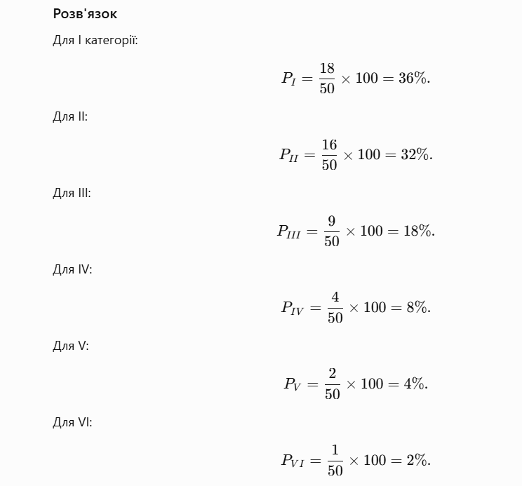
Категорія | Кількість | Частка, %
I
II
III
IV
V
VI

Частка дерев I–II категорій:
36+32=68%.
Частка III–VI:
18+8+4+2=32%
Висновок: у насадженні переважають дерева I–II категорій – 68 %, однак майже третина обстежених дерев належить до III–VI категорій, що вказує на наявність помітної групи ослаблених, відмираючих або загиблих дерев.
Завдання 4. Розрахунок індексу санітарного стану деревостану. Це основний розрахунковий етап практичної роботи. Використовуємо результати попереднього завдання:

Що потрібно зробити
Розрахувати індекс санітарного стану:

Висновок: середньозважене значення категорії стану для обстеженої сукупності дерев становить 2,18. Інтерпретацію отриманого значення студент здійснює відповідно до шкали, прийнятої для практичної роботи.

Завдання 5. Визначення поширеності окремих ознак пошкодження. Під час обстеження 50 дерев студенти зафіксували (в ході польового вивчення ці показники у здобувачів будуть свої):
- зрідження крони — 17 дерев;
- зміна забарвлення хвої/листя — 11;
- суховершинність — 6;
- механічні пошкодження стовбура — 8;
- смолотеча — 5;
- ознаки діяльності комах — 7;
- плодові тіла грибів — 3.
Одне дерево може одночасно мати декілька ознак.
Розрахувати поширеність кожної ознаки та оформити таблицю
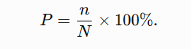
Ознака | Дерев, шт. | Поширеність, %
Зрідження крони
Зміна забарвлення
Механічні пошкодження
Ознаки комах
Суховершинність
Смолотеча
Плодові тіла грибів

Завдання 6. Порівняння санітарного стану дерев різного діаметра. Це завдання особливо корисне, бо студенти вже вимірювали D1,3. За результатами польового обстеження дерева розподілено на три групи:
D1,3 | Кількість дерев | Середня категорія стану
до 20 см | 12 | 2,75
21–30 см | 21 | 2,10
понад 30 см | 17 | 1,82

Що потрібно зробити
- Порівняти санітарний стан трьох груп.
- Встановити, у якій групі спостерігається найбільше ослаблення.
- Запропонувати можливе пояснення.
- Перевірити своє припущення за польовими спостереженнями.

